**โปรแกรมหอพัก ส่วนของ Authorization**

1. การ Set Authorize ให้กับ user แต่ละคน

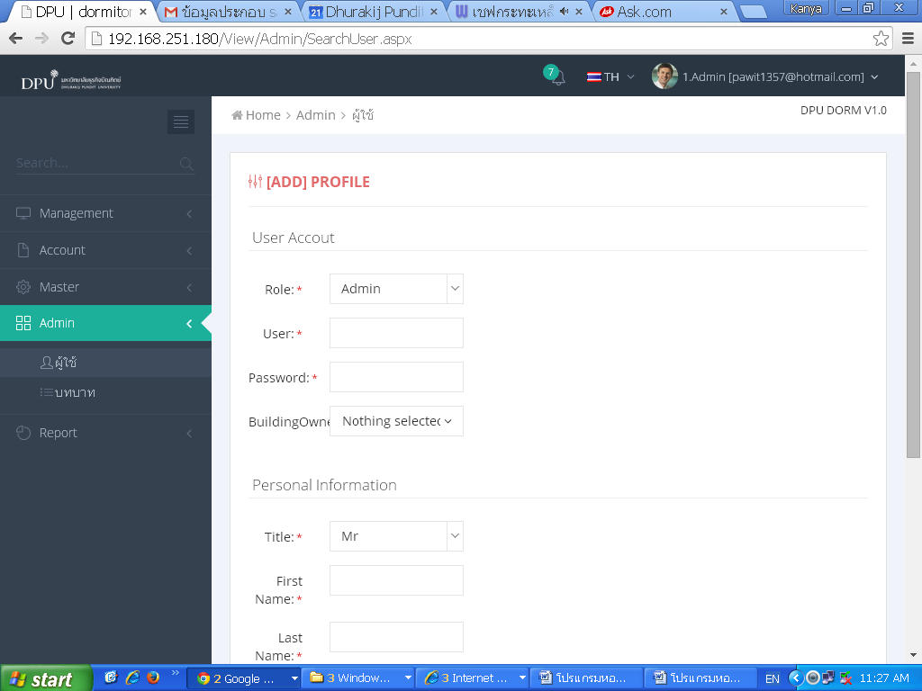

หน้าจอ Add Data ขอให้เพิ่มส่วนของ Company และ Profit Center อีก 2 Field ด้วยค่ะ โดยให้มี Drop down list สำหรับให้ผู้ Set สิทธิ เลือกได้ เช่น เมื่อเลือก Company แล้ว Drop down list ของ profit center จะต้องแสดงเฉพาะของ company นั้น ๆ ตัวอย่างเช่น เลือก company 4000 เมื่อจะเลือก profit center จะต้องแสดง drop down list เฉพาะของ Company 4000 ได้แก่ 4003 DPU1, 4004 DPU2, 4005 DPU4 เป็นต้น (ดึงข้อมูลมาจาก Table ข้อมูลอาคาร)

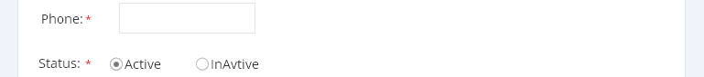

Company + (กรณีให้สิทธิ์มากกว่า 1 company ให้ Set เพิ่มเติมได้)

Profit center + (กรณีให้สิทธิ์มากกว่า 1 company ให้ Set เพิ่มเติมได้)

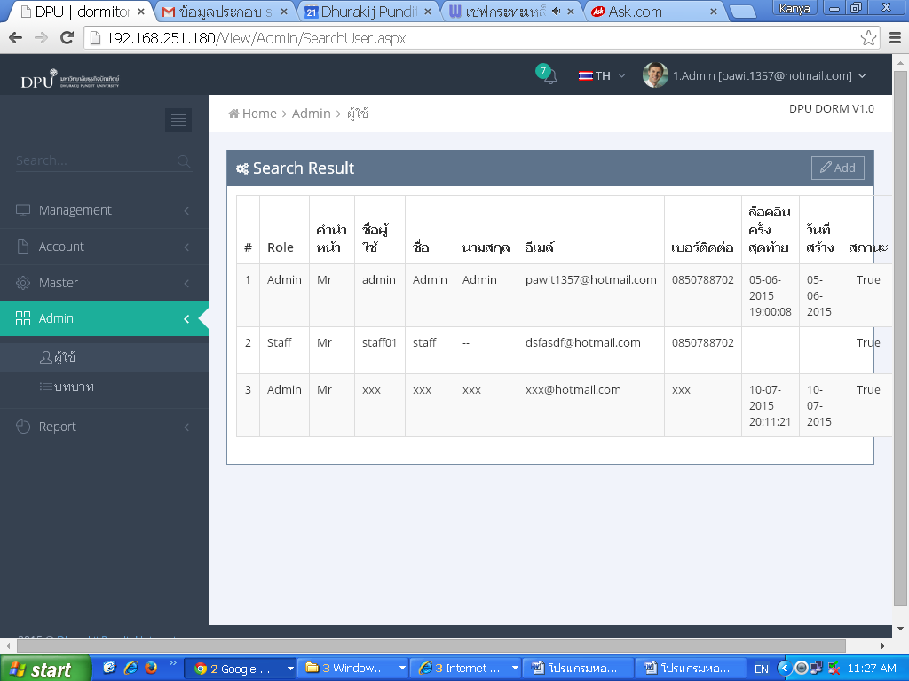

*status ในหน้าจอ Add มีให้เลือกเป็น Active กับ Inactive แต่เวลาแสดงทำไมเป็น True ล่ะคะ ?????

หลังจากเพิ่มอีก 2 Field แล้ว Table สิทธิของ user ควรแสดงด้งนี้



ตามตัวอย่าง User Dorm01 ได้รับสิทธิ์ 2 Profit center คือ 4003 DPU1 และ 4004 DPU2 เป็นต้น